THỰC ĐƠN NGÀY 21 THÁNG 10 NĂM 2022

ĂN SÁNG | ĂN TRƯA | TRÁNG  MIỆNG | ĂN XẾ
-Sữa Netsure  - Hoành thánh nấu giò sống  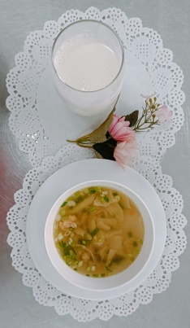 | Cơm  -Thịt heo kho chả lụa nấm rơm  -Rau muống luộc  -Rau muống xào tỏi  Canh khoai mỡ nấu tôm  Đu đủ  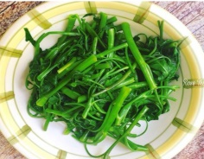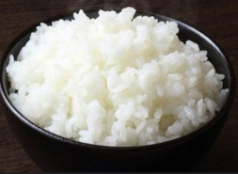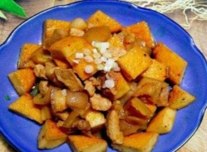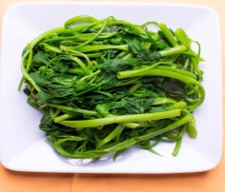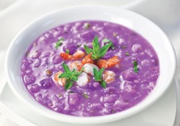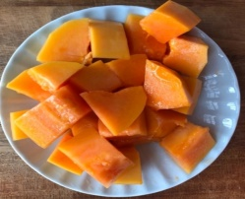 |  | -Bánh bông lan chà bông (TP)  -Sữa Netsure  